建築物無障礙設施設計規範部分規定修正規定
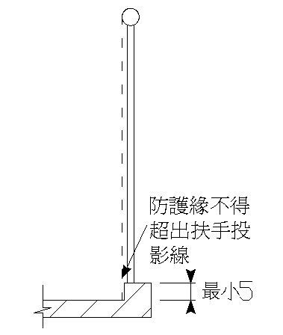
206.4.1坡道邊緣防護：高低差大於20公分者，未鄰牆壁之一側或兩側應設置不得小於高度5公分之防護緣，該防護緣在坡道側不得突出於扶手之垂直投影線外﹙圖206.4.1.1﹚；或設置與地面淨距離不得大於5公分之防護桿（板）(圖206.4.1.2)。
圖206.4.1.1
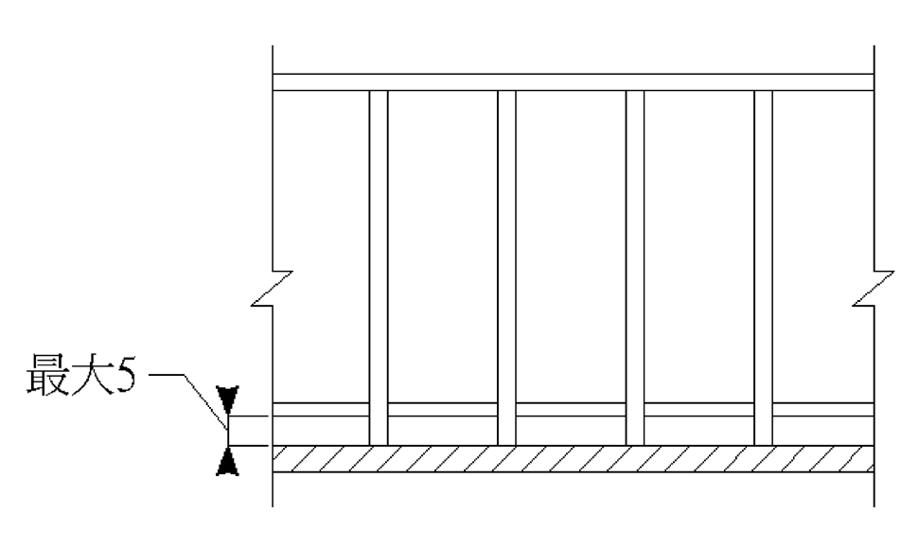
圖206.4.1.2

206.4.2護欄：坡道高於鄰近地面75公分時，未臨牆之一側或兩側應設置高度不得小於110公分之防護欄；十層以上者，不得小於120公分（圖206.4.2）。
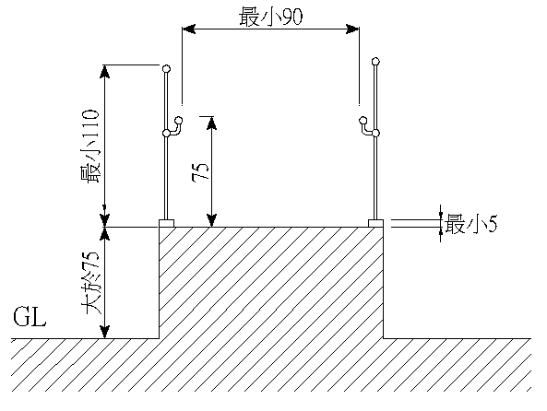
圖206.4.2

207.3.4端部處理：扶手端部應作防勾撞處理（圖207.3.4），並視需設置可供視障者辨識之資訊或點字。
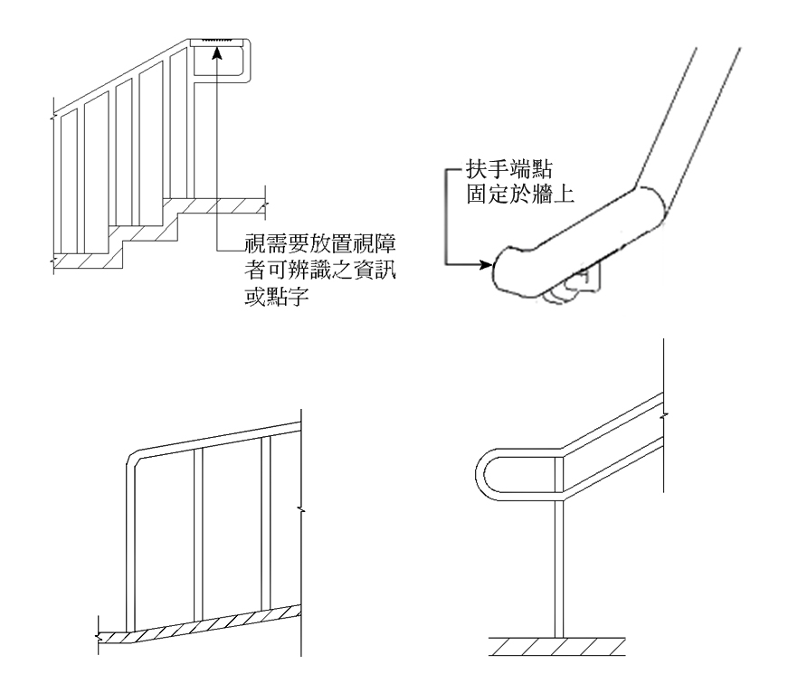
圖207.3.4

302.2樓梯轉折設計：樓梯往上之梯級部份，起始之梯級應退一階（圖302.2）。

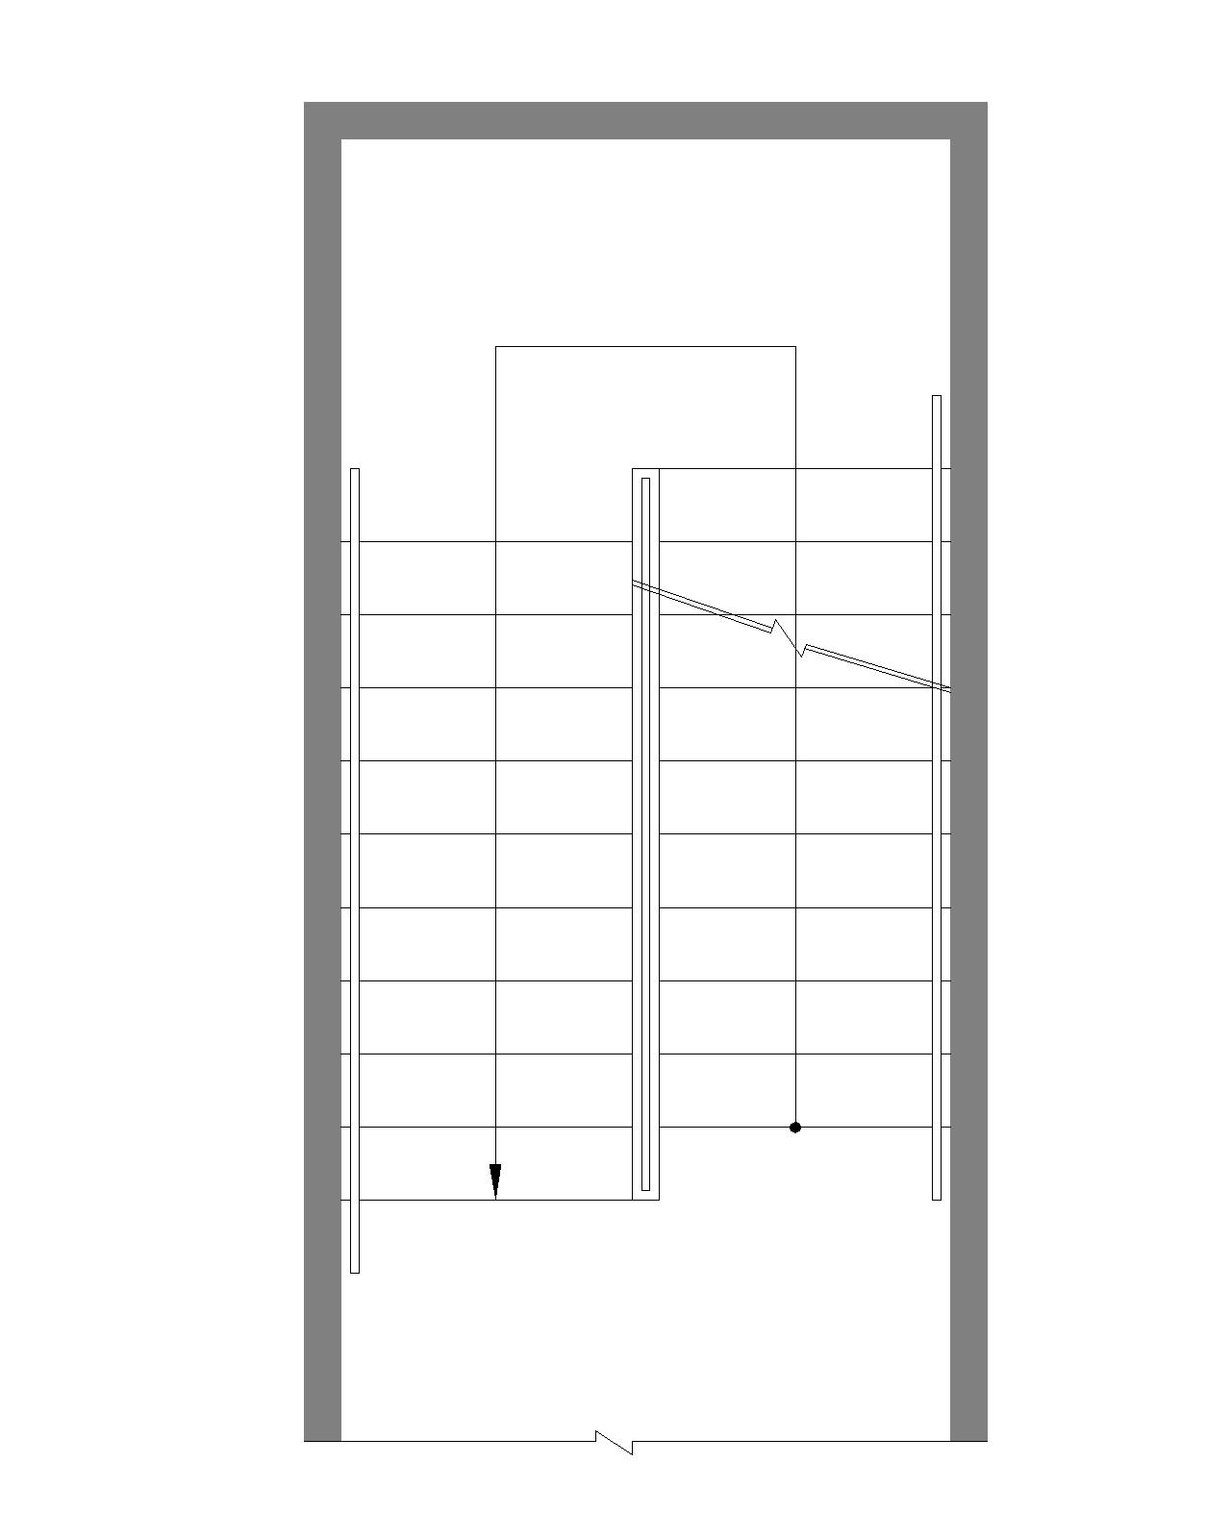
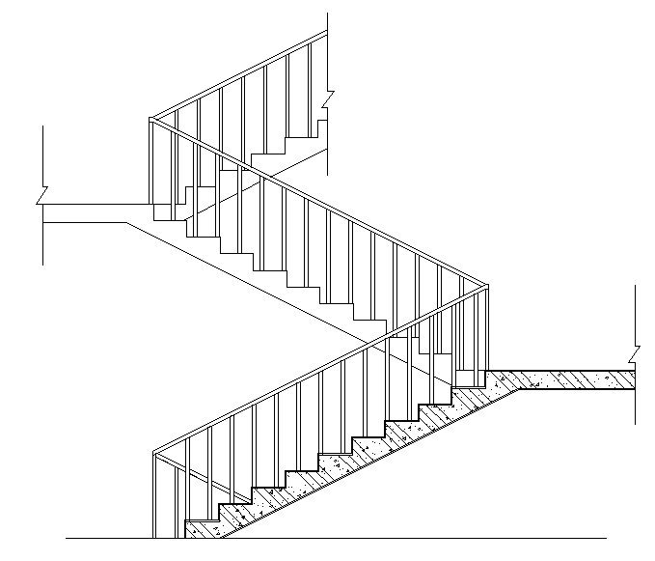
圖302.2
上

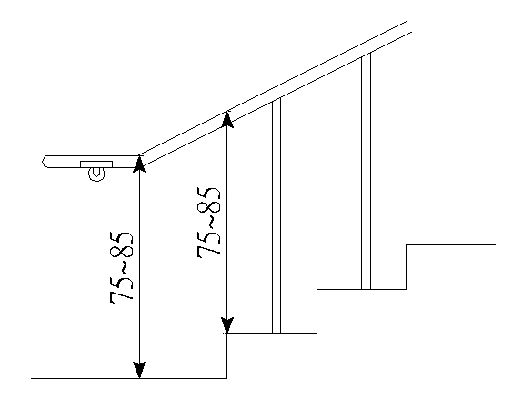
圖304.1

304.1扶手：樓梯兩側應裝設距梯級鼻端高度75-85公分之扶手(圖304.1)或雙道扶手﹙高65公分及85公分﹚，除下列情形外該扶手應連續不得中斷。二平台﹙或樓板﹚間之高差在20公分以下者，得不設扶手；另樓梯之平台外側扶手得不連續。

304.2水平延伸：樓梯兩端扶手應水平延伸30公分以上（圖304.2.1），並作端部防勾撞處理﹙圖207.3.4﹚，扶手水平延伸，不得突出於走道上(圖304.2.2)；另中間連續扶手，於平台處得不需水平延伸。
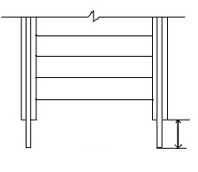
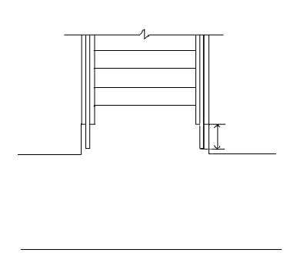
圖304.2.1
圖304.2.2
走廊
最小30公分
最小30公分

305.1終端警示：距梯級終端30公分處，應設置深度不得小於30公分，顏色且質地不同之警示設施（圖305.1）。樓梯中間之平台不需設置警示設施。
圖305.1

404.3昇降機入口的觸覺裝置：在昇降機各樓乘場入口兩側之門框或牆柱上應裝設觸覺裝置及顯示樓層的數字、點字符號，單一浮凸字時，長寬各8公分以上。二個或二個以上浮凸字時，每一個浮凸字尺寸，應寬6公分、長8公分以上，標誌之中心點應位於樓地板面上方135公分，且標示之數字需與底板的顏色有明顯不同﹙圖404.3﹚。
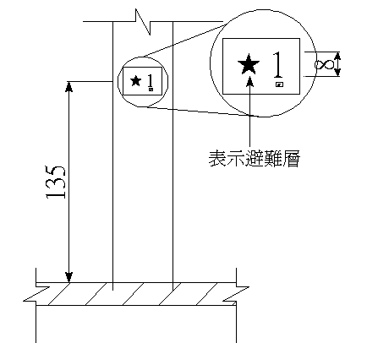
圖 404.3

406.5按鈕：按鈕之最小尺寸至少應為2公分，按鈕間之距離不得小於1公分，其標示之數字需與底板的顏色有明顯不同，且不得使用觸摸式按鈕。﹙圖406.5﹚
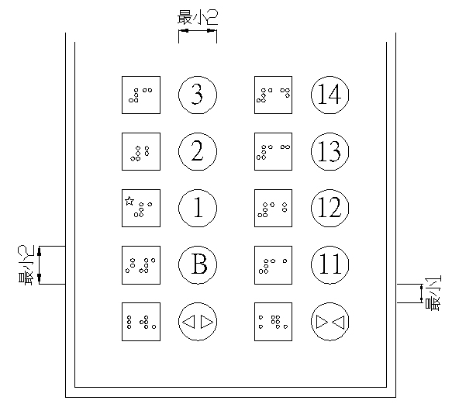
圖 406.5

406.6點字標示：點字標示應設於一般操作盤﹙直式操作盤﹚按鈕左側，﹙30層以上之建築物，若設置位置不足，可設在適當位置﹚。點字標示詳如表406.6﹙其中★表示避難層﹚。表406.6規定以外之點字標示，以注音符號版本點字標示。
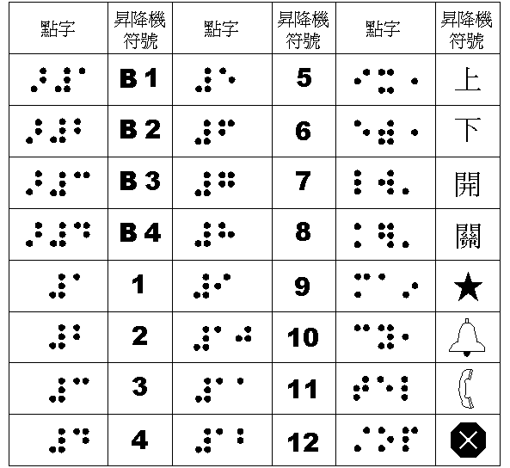
表 406.6

504.2門：廁所盥洗室空間應採用橫向拉門，出入口之淨寬不得小於80公分（圖504.1），且門把距門邊應保持6公分，靠牆之一側並應於距門把3-5公分處設置門擋，以防止夾手﹙圖504.2﹚；門扇得設於牆之內外側。
圖504.1
圖504.2

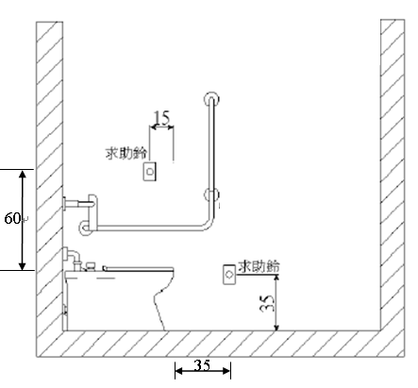
圖504.5

505.2淨空間：馬桶至少有一側邊之淨空間不得小於75公分﹙圖505.2﹚。
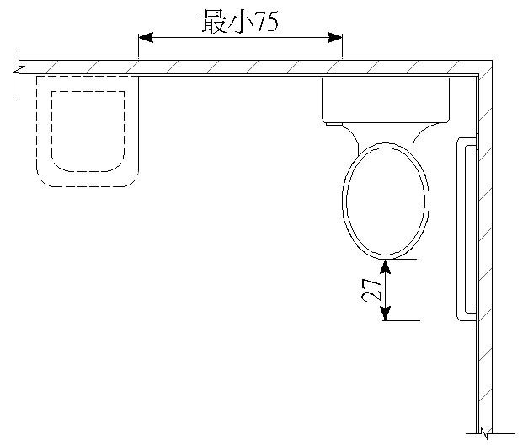
圖 505.2

505.3高度：除醫療或療養機構有特殊需求外，應使用一般形式之馬桶，座位之高度為40-45公分，馬桶不可有蓋，且應設置靠背，靠背距離馬桶前緣42-48公分(水箱作為靠背需考慮其平整及耐壓性)﹙圖505.3﹚，靠背與馬桶座位之淨距離為20公分。
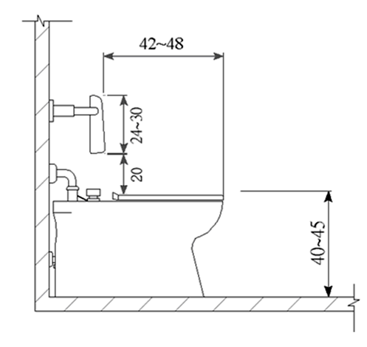
圖 505.3

505.6可動扶手：馬桶至少有一側之扶手應為可動式﹙可為掀起式或水平移動式﹚，使用狀態時，扶手外緣與馬桶中心線之距離為35公分，扶手高度與對側之扶手高度相等，扶手長度不得小於馬桶前端且突出部分不得大於15公分﹙圖505.6﹚。
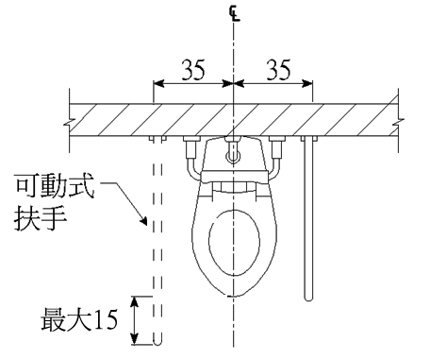
圖505.6

506.5空間：設置小便器之淨空間，不得小於便器中心線左右各50公分(圖506.5)。
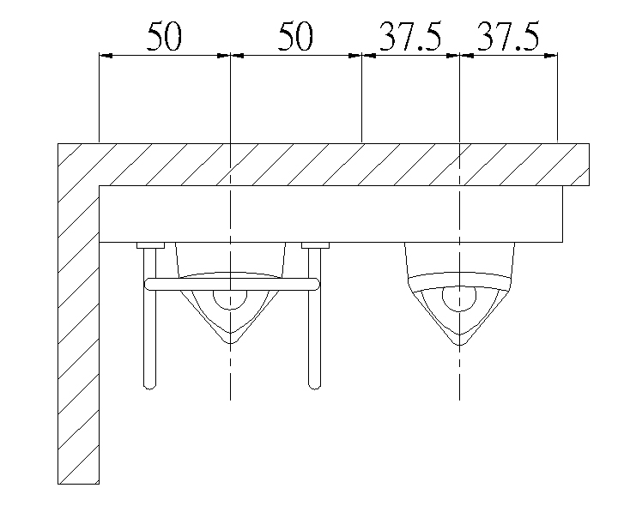
圖506.5

506.6扶手：小便器二側及前方應設置扶手，垂直牆面之上側扶手上緣距地板面85公分、垂直牆面之下側扶手下緣與地板面距離為65-70公分；平行牆面之扶手上緣距地板面120公分；兩垂直牆面扶手之中心線距離為60公分，長度為55公分；兩側垂直地面之扶手距離牆壁之距離為25公分(圖506.6)。
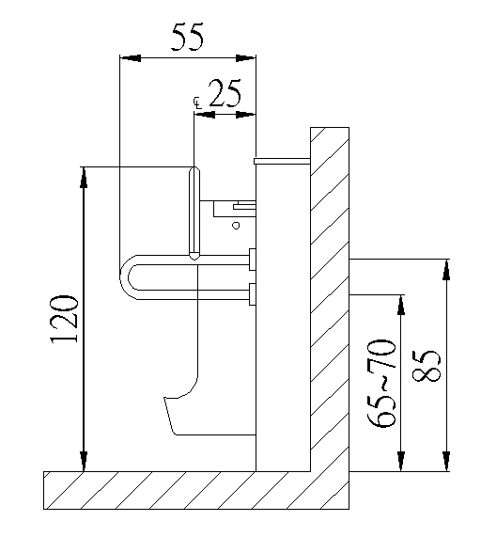
圖506.6

507.5洗面盆深度：洗面盆邊緣距離水龍頭操作桿或自動感應水龍頭之出水口不得大於45公分，且洗面盆下方空間，外露管線及器具表面不得有尖銳或易磨蝕之設備。
507.6扶手：洗面盆兩側及前方環繞洗臉盆設置扶手，扶手高於洗面盆邊緣1~3公分﹙圖507.6﹚。
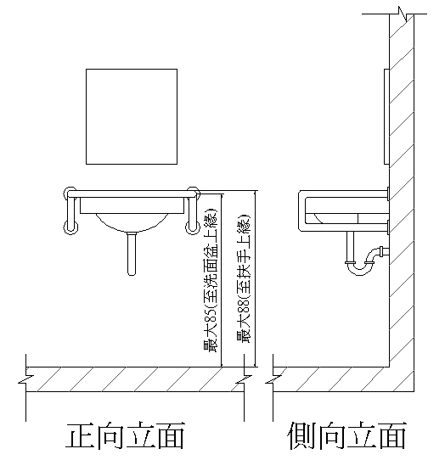
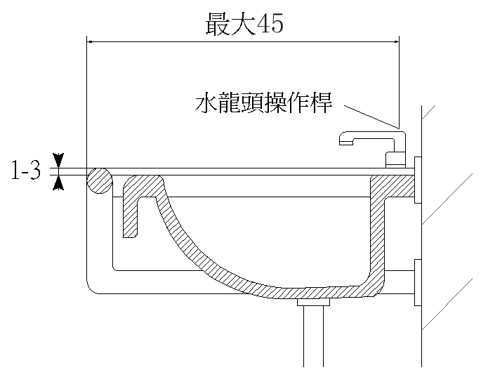
圖507.6

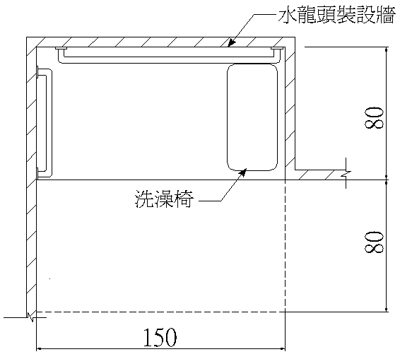
604.4.2尺寸：淋浴間長度不得小於150公分、寬度不得小於80公分，前方之無障礙淨空間不得小於寬80公分，長150公分﹙圖604.4.2﹚。
圖604.4.2

A102.1靜止尺寸：輪椅靜止時所需之淨空間為75公分x120公分﹙圖A102.1﹚。
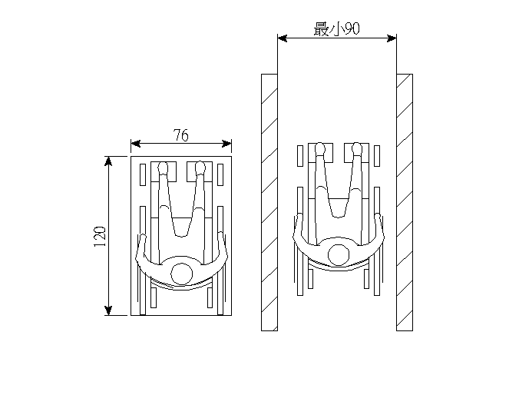
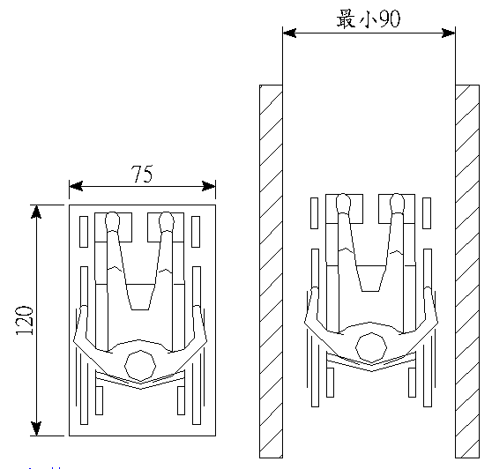
圖A102.1
圖A102.2.1

A203.2安全圍柵：昇降台上下平台高差超過40公分者，須設置安全圍柵，防止物體於昇降台上升時進入其底部。（圖A203.2）

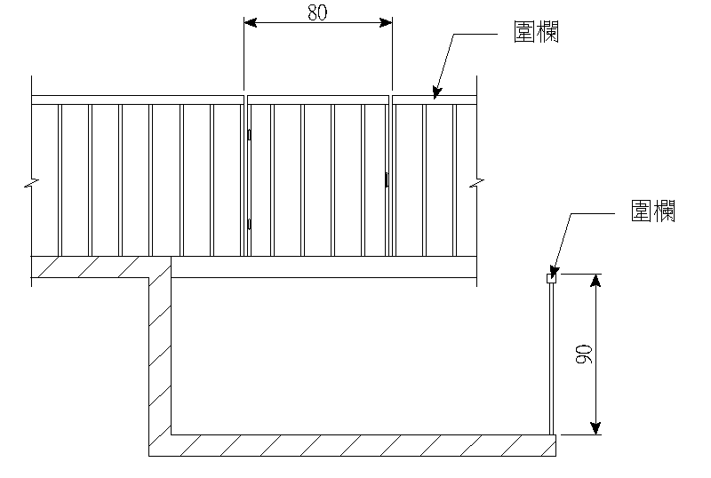
圖A203.2

A203.3.1昇降台出入口：昇降台出入口處之樓地板面，須與昇降台地板面保持平整，二者間之水平間隙須在3.2公分以下。
A203.3.2出入口尺寸：昇降台由前後方進出之出入口淨寬為80公分以上﹙圖A203.3.2﹚。

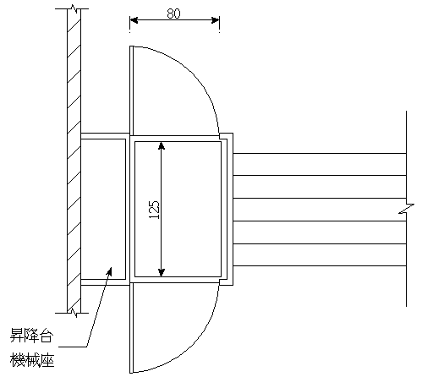
圖 A203.3.2

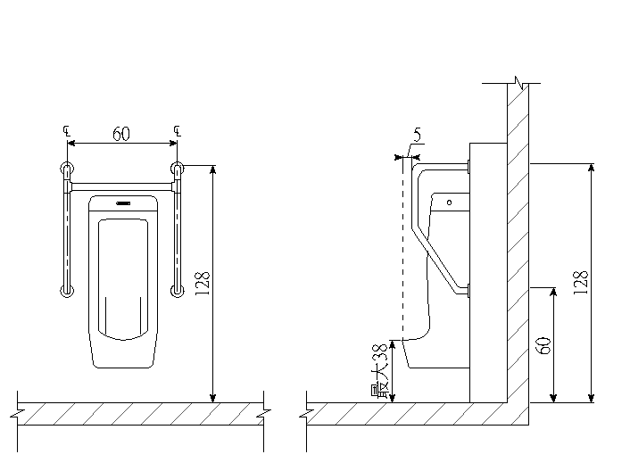
A205.5.2扶手：小便器二側及前方應設置扶手，垂直牆面之扶手上緣距地板面128公分；平行牆面之扶手扶手上緣距地板面118公分；兩垂直牆面扶手中心線之距離為60公分（圖A205.5.2）。
圖A205.5.2

